Fichas de conservación Proyecto Arqueológico El Caño

Fecha: 21/11/2023  Conservador: Elías Zaldívar |  | N.º de Ficha: 181  Objeto en oda: http://www.oda-fec.org/nata/view/cm_view_virtual_object.php?idov=3127&orden=&seleccion=1&idpadre=33
Artefacto: cerámica  Registro:14872  Contexto: UE 568 | Tipo: Efigie zoomorfa  Estilo: engobe de color rojo  Decoración: línea blanca |  |  | Alto: 6.5cm  Ancho: 7. cm
Restos adheridos: | Estado de conservación previa (valoración): En buen estado de conservación. Necesita limpieza.
Tratamiento de conservación |  |  | Fotografía antes de tratamiento:  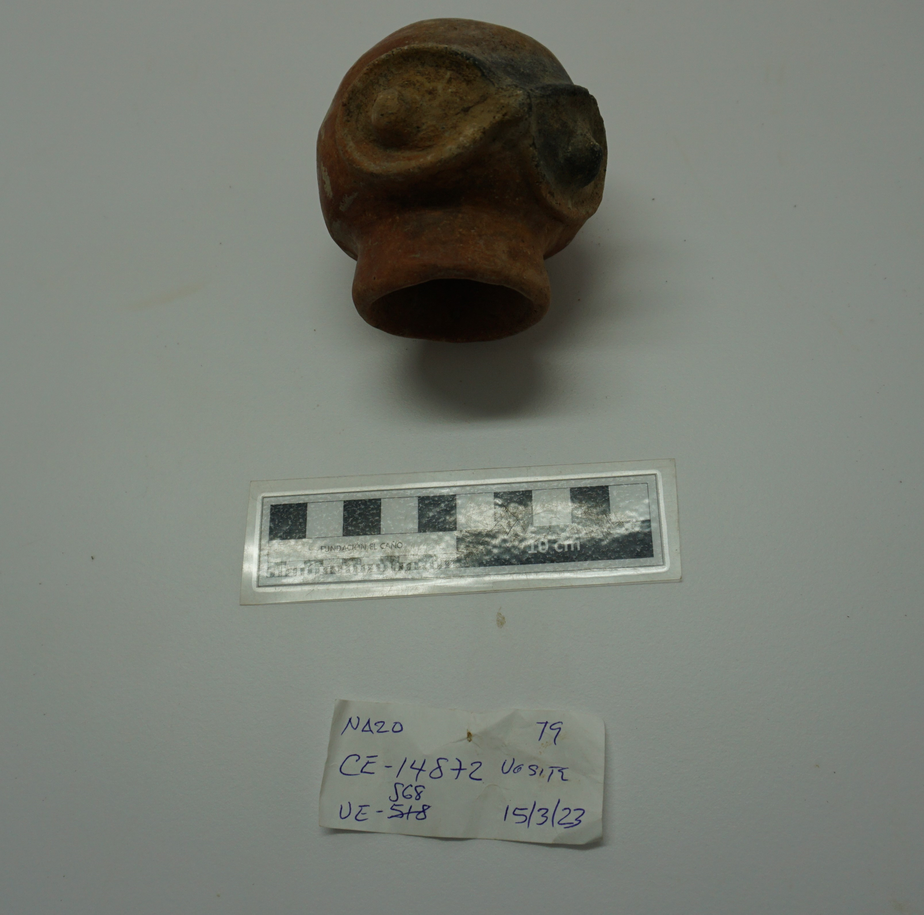
Limpieza:
La limpieza de la vasija se realizó con agua destilada e Hisopos

Consolidación:

Fotografía posterior al tratamiento:

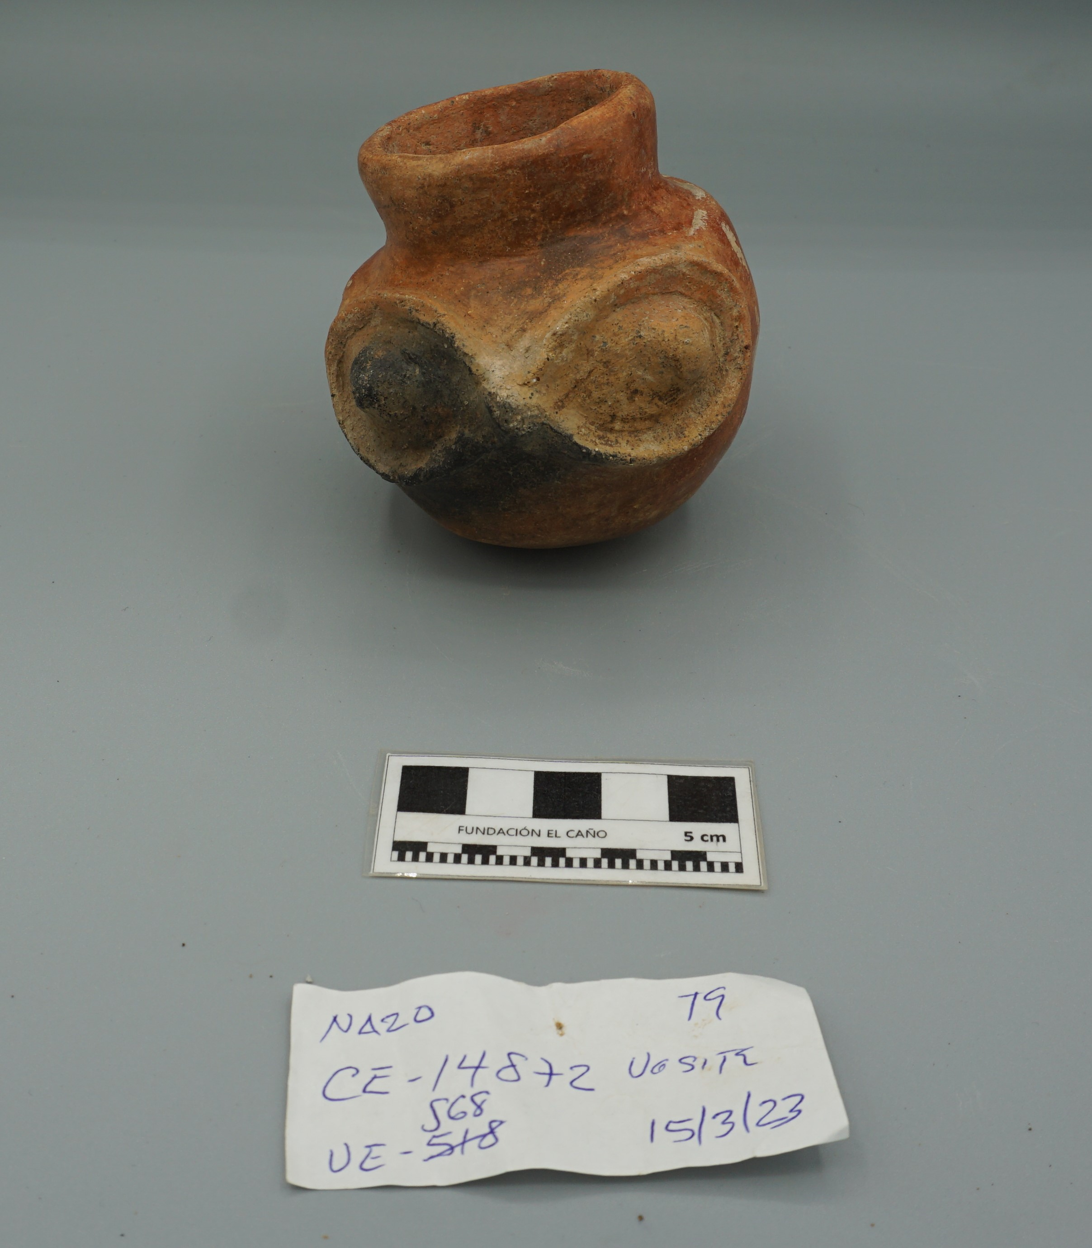
Restauración:

Embalaje:
Se usó papel de embalaje químicamente inerte y se guardó en la caja plástica. Ubicación en bodega:
Observación:
Recomendaciones: Usar guantes para manipular. Control de temperaturas (25 y 30 grado centígrados) y humedad (50% y 70 %)

